百變五連塊、三四築方城

校名：高雄市小港區明義國小
指導老師：宋建奇、黃雯玲、邱健誠、江冠儀
一、旨趣(或目的)
(一)從秦始皇修築萬里長城的歷史故事，導引五連方塊模擬拼長城。
(二)從操作五連塊學習單位面積覆蓋較大區域的做法。
(三)從遊戲中體驗幾何學、組合學的巧妙，善用空間翻轉達成任務。

二、實驗器材
由每邊為1單位長的正方形組成的五方連塊共12個，每人一份。
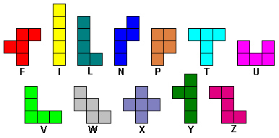

三、活動過程(或製作過程)
秦王政統一中國後自稱始皇帝，派大將蒙恬率領三十萬人北逐匈奴，佔據河套，並修築長城。為了抵禦北方游牧民族的侵略，秦始皇下令將秦、趙、燕三國修築的舊城牆連接起來，從臨洮到遼東綿延萬里，成為「萬里長城」。(長城的修築是為了抵禦邊疆賽外的匈奴入侵干擾)。手藝精湛的工匠做出十二個不同形狀的磚塊，可以組合拼成長城圍牆，請小小師傅翻轉空間創意，排出指定的圖案。
闖關分成四等級
- 士兵級：任選3個五連方塊，拼成一個「３單位＊５單位」的長方形。
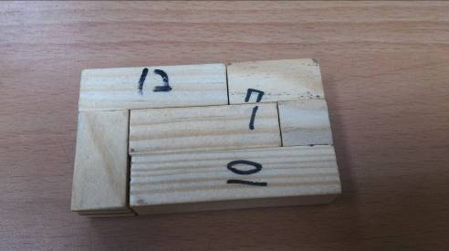  三片組成(長5寛3) | 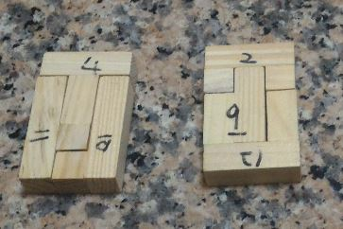  三片組成(長3寛5)

- 士官級：任選4個五連方塊，拼成一個「４單位＊５單位」的長方形。

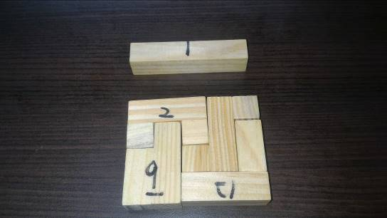  四片組成(長5寛4) | 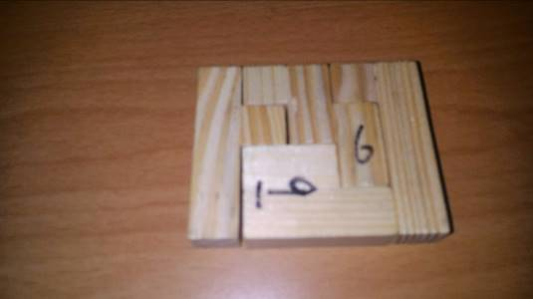  四片組成(長5寛4)
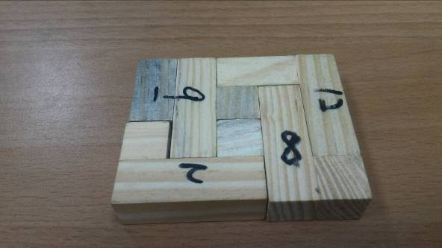  四片組成(長5寛4) | 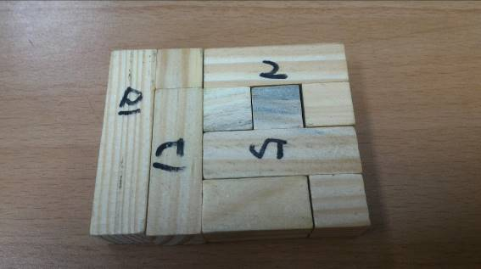  四片組成(長5寛4)
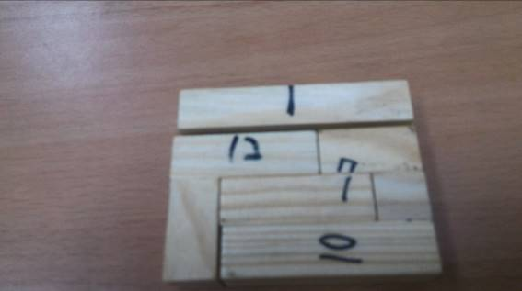  四片組成(三片+1) | 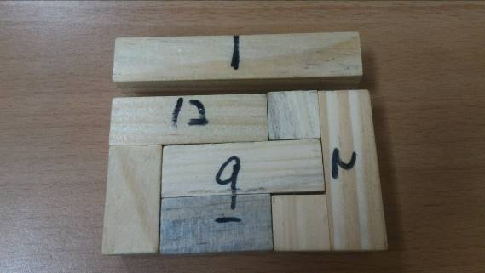  四片組成(三片+1)

- 軍官級：任選5個五連方塊，拼成一個「５單位＊５單位」的正方形。
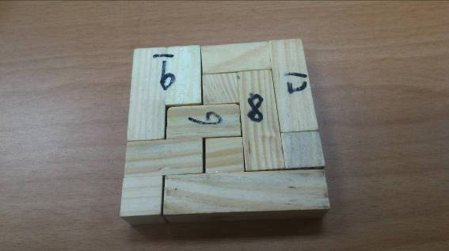  五片組成(長5寛5) | 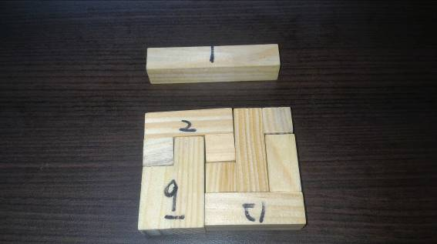  五片組成(四片+1)

- 將領級：任選6個(含)以上五連方塊，拼成一個長方形
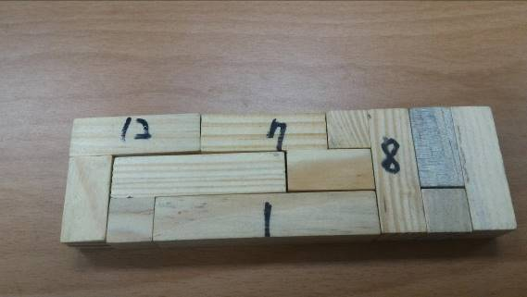  六片組成(長10寛3) | 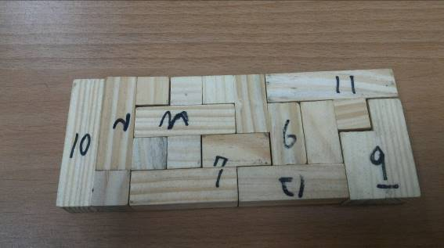  八片組成(長10寛4)

四、活動啟示(或原理探討)
1. 體會空間轉換的概念，訓練組合圖形的邏輯思考能力。
2. 從基礎的三片共有15個單位，要排出長方形只有5單位x3單位(5x3=15)；
四片拼圖共20單位，排出方形只有長5 x寛4(5x4=20，10x2無法拼)；
五片拼圖共25單位，排出方形只有長5單位x寛5單位(5x5=25)；同理，
六片拼圖共30單位，排出方形有長5x寛6(5x6=30)及長10x寛3(10x3=30)
七片拼圖共35單位，排出方形有長5x寛7(5x7=35)
八片拼圖共40單位，排出方形有長5x寛8(5x8=40)及長10x寛4(10x4=40)
九片拼圖共45單位，排出方形有長5x寛9(5x9=45)及長15x寛3(15x3=45)
十片拼圖共50單位，排出方形有長5x寛10(5x10=50，25x2無法拼)
十一片拼圖共55單位，排出方形有長5x寛11(5x11=55)
十二片拼圖共60單位，排出方形有(20x3=60)、(15x4=60)、(12x5=60)、
(10x6=60)等，架構概念延伸是5的倍數，也是將15、20、25、30、…、60
等數字做因數分解，只是五方塊造形關係無法排出寛2單位的長方形。
3. 基本圖形去思考變化，也體認面積和周長的計算，很快可以延伸出更多片
的『長城』。

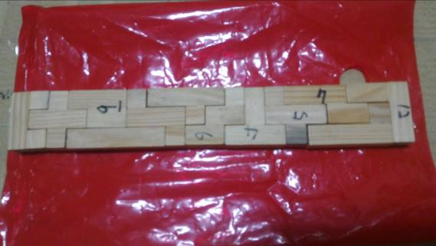  十二片組成(長20寛3) | 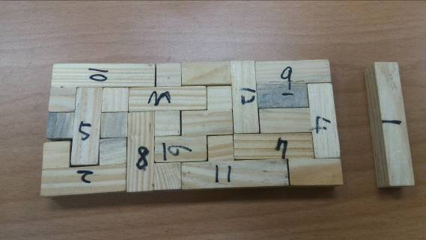  十一片組成(長11寛5)
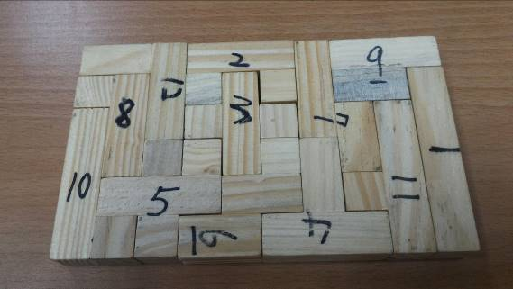  十二片組成(長10寛6) | 十二片組成(十一片＋１)

